Ministère de l'Enseignement Supérieur et de la Recherche Scientifique
Université Mohamed Khider de Biskra

Matière: Chimie 1

Travail Pratique N°1 :
La verrerie de Laboratoire

- CONSIGNES DE SECURITE DANS LES LABORATOIRES

TENUE :
- Port obligatoire d’une blouse en coton.
- La blouse doit être boutonnée, les cheveux attachés
- Utilisation de gants appropriés et de lunettes de protection si la manipulation le nécessite.
- Le port des lentilles de contact est vivement déconseillé.

HYGIENE et SECURITE :
- Interdiction de boire ou de manger,
- Interdiction de fumer ou de téléphoner,
- Interdiction de pipeter à la bouche des substances dangereuses,
- Obligation de se laver les mains en fin de séance,

RANGEMENT :
Avant le TP :
- Pas de paillasses encombrées
- Les deux issues de la salle de TP sont accessibles et non fermées à clé pendant le TP
- Tous les flacons sont étiquetés

Pendant le TP :
- Manipuler debout, les chaises et les cartables correctement rangés
- Lors de chaque transvasement, écrire le nom du produit au feutre sur le récipient
- Fermer systématiquement tous les flacons après usage

Après le TP :
- Ne pas reverser dans le flacon une solution transvasée ailleurs ou le reste d’une pipette.
- Les résidus de la manipulation seront traités selon le cas : neutralisation, flacon de stockage…
- Aucun récipient contenant une solution inconnue ne doit rester sur la paillasse
- La paillasse doit être propre

- LES COMPTE-RENDUS
Dans tous les cas indiquer: vos noms, la date et les solutions inconnues utilisées.
Faire apparaître :
- le Titre du TP (pas « TP de Chimie n°1 »),
- le But du TP ; il est souvent plus facile de l’écrire à la fin de la manipulation,
- le Principe : Rappel théorique (sans recopier le fascicule : montrer juste que vous avez compris ce que vous faites) Réactions mises en jeu, schémas de la manipulation….
- le Mode opératoire, soit les conditions de votre manipulation (prises d’essai exactes, contenances de matériel, appareillage utilisé avec marque et type de l’appareil, nature des différentes électrodes…..).
- les Résultats expérimentaux, si possible sous forme de tableaux clairs, de courbes (tous les graphiques doivent impérativement contenir : titres, échelles, légendes et unités).
- les Calculs (un exemple d’application numérique) et résultats avec leur incertitude.
- l’Analyse des résultats, comparaison des différentes méthodes et réponses aux questions s’il y a lieu.
- la Conclusion (éviter les «rapide, facile, dur….. »).
Le compte rendu doit être clair et agréable à lire, faites apparaître le plan. Les résultats doivent être parfaitement mis en évidence au correcteur. Une personne qualifiée extérieure doit être en mesure de refaire la même manipulation à partir de vos données.

- LA VERRERIE DE LABORATOIRE
La verrerie de laboratoire désigne divers récipients, instruments et équipements en verre (verrerie) utilisés en laboratoire par les chimistes et les biologistes pour des expériences scientifiques ou des procédures à petite échelle. Par extension elle peut également désigner ces mêmes éléments lorsqu'ils sont fabriqués en matières plastiques.
La précision des résultats est fonction du matériel utilisé.
Le matériel devra donc être adapté à chaque situation.
Deux questions primordiales avant chaque action :

CONTENIR ou DELIVRER ?
UN VOLUME PRECIS ou GLOBAL ?

A) Verrerie Générale et petits matériels
Cette verrerie est utilisée pour effectuer des manipulations qui ne nécessitent pas une connaissance précise des volumes.
 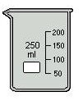 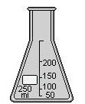 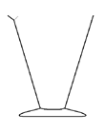 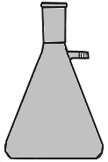 Tube à essai Bécher Erlenmeyer Verre à pied Fiole à vide
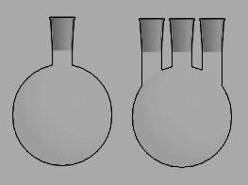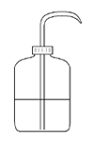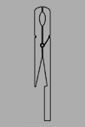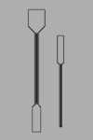
Ballon Pissette Cristallisoir Pince Spatules Bec Bunsen
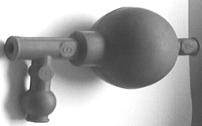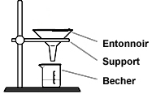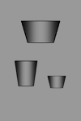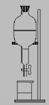
Pro-pipette Creuset Ampoule à décanter
B) Verrerie Graduée
Cette verrerie permet de mesurer de façon peu précise des volumes variant de 1 à 500 ml. L'incertitude absolue sur le volume mesuré est de l'ordre du volume correspondant à une graduation.
Eprouvette : Cylindres gradués approximativement. Ne pas utiliser pour mesurer un volume exact.

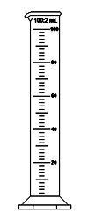

Burettes à robinet : Etalonnées pour délivrer un volume variable de liquide.

C) Verrerie Jaugée
Cette verrerie permet de mesurer des volumes précis. L'incertitude relative de la mesure dépend de la classe du matériel.
La verrerie jaugée ne doit pas subir de traitement thermique (ni frigo, ni étuve).

- Fioles jaugées:
Elles sont utilisées pour compléter à un volume donné, le bas du ménisque arrive alors au niveau du trait de jauge. Une fiole jaugée est utilisée pour diluer une solution dans un rapport connu et pour préparer des solutions de titre connu par dilution à un volume connu d’une masse connue de soluté.
On la rince avec le liquide utilisé pour compléter au trait de jauge.
Elles ne sont pas destinées à délivrer un volume connu. Une fiole jaugée est étalonnée en général à 20°C ; il est donc indispensable de la laisser à cette température et de ne jamais la chauffer ou la refroidir. En effet, lorsqu’elle est chauffée, le verre se dilate et ne revient pas à sa position initiale. Le volume affiché est donc, dans ce cas, entaché d’une incertitude, supérieure à celle tolérée, et inconnue. Si on souhaite prélever un volume donné à l'aide d'une fiole jaugée, il conviendra de rincer la fiole et de récupérer les solutions de rinçage.
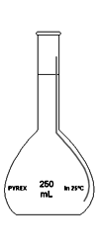
MARQUAGE : Chaque fiole jaugée doit comporter les indications suivantes : indication de la capacité, « ml » (symbole de l’unité de capacité), 20°C (température d’étalonnage).

- APPRECIATION DES RESULTATS – INCERTITUDES

Après réalisation d’un dosage ou d’une mesure, on sera donc en mesure de calculer la normalité puis la molarité d’une solution inconnue. Or toute mesure physique est entachée d’une certaine erreur. On doit donc calculer la marge supérieure de l’erreur entachant le résultat calculé.

A) Causes d’erreurs :

1) Erreurs systématiques : elles peuvent être dues
- A la méthode utilisée :
Exemples :
- Indicateur coloré virant avant la neutralisation. On pourra y remédier en changeant l’indicateur ou chiffrer l’erreur.
- Réaction incomplète. On essaiera de changer la méthode ou de chiffrer l’erreur.
- Aux produits :
Exemples :
- Produits impurs
- Produits souillés
- Aux instruments et matériels :
Exemples :
- Instruments défectueux : Balance déréglée, burette sale ou mal calibrée. On pourra y remédier en étalonnant l’instrument.
- Mauvaise utilisation de l’instrument : La pesée sur une balance au 1/10 de mg se fera à ± 0,0001g près.
- Les pipettes sont calibrées avec une certaine tolérance. Lecture sur la burette.

2) Erreurs fortuites :
Imprévisibles, incontrôlables. Seul un grand nombre de mesures peut permettre de les réduire (Test de répétition). Elles peuvent être dues :
- Aux manipulateurs : Plus ou moins formé, plus ou moins concentré
- Aux locaux : Environnement de travail favorable
- A l’équipement : a la matrice sur laquelle on travaille : Eau, sol, air, milieux complexes, milieux vivant

